STOWARZYSZENIE OSÓB
Z NOWOTWORAMI GŁOWY I SZYI
ul. Garbary 15
61-866 Poznań
tel.: (61) 8850-484
www.stow-nowotworyglowyiszyi.pl
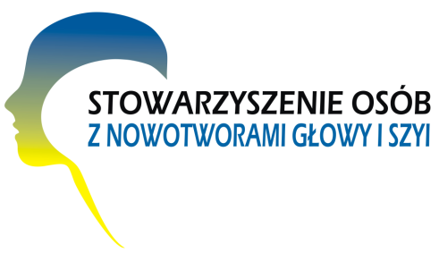
Poznań, ………………….
DEKLARACJA CZŁONKOWSKA

Zgłaszam chęć przystąpienia do
Stowarzyszenia Osób z Nowotworami Głowy i Szyi

…….…………………………
podpis
Dane kontaktowe
Imię i Nazwisko ……………..…:……………………………
Telefon kom.:……………………………..
Telefon stacj.:……………………………..
e-mail: ……………………………………………..
Adres……………………………………………….
………………………………………………
Nr rachunku: Bank PKO SA 28 1240 1750 1111 0010 4386 3377
STOWARZYSZENIE OSÓB Z NOWOTWORAMI GŁOWY I SZYI działające przy Katedrze i Klinice Chirurgii Głowy, Szyi i Onkologii Laryngologicznej Wielkopolskiego Centrum Onkologii jest organizacją powołaną w celu udzielenia wszelkiej pomocy osobom chorym na nowotwory głowy i szyi. Obejmuje swoim członkostwem osoby chore na nowotwory głowy i szyi, ich rodziny oraz przedstawicieli różnych specjalności, zajmujących się leczeniem i rehabilitacją.

Cele i formy działania
- Podejmowanie wszelkich działań zmierzających do wspierania chorych
na nowotwory głowy i szyi, pod względem leczniczym oraz rehabilitacyjnym;
- Organizowanie grup wsparcia dla chorych i ich rodzin;
- Organizowanie obozów rehabilitacyjnych dla chorych;
- Prowadzenie profilaktyki nowotworów głowy i szyi poprzez działalność edukacyjna i naukową;
- Prowadzenie działalności wydawniczej (druk książek, czasopism, broszurek, ulotek, itp.).
Stowarzyszenie prowadzi współpracę ze wszystkimi, którzy chcą uczestniczyć
w programie pomocy chorym z nowotworami głowy i szyi.

Kontakt:
Renata Uczułka, Katedra i Klinika Chirurgii Głowy, Szyi i Onkologii Laryngologicznej, Wielkopolskie Centrum Onkologii w Poznaniu, tel.: (61) 8850-484,
e-mail: renata.uczulka@wco.pl

Dr hab. Sławomir Marszałek, Katedra i Klinika Chirurgii Głowy, Szyi i Onkologii Laryngologicznej, Wielkopolskie Centrum Onkologii w Poznaniu,
e-mail: marszaleksl@wp.pl

STOWARZYSZENIE OSÓB Z NOWOTWORAMI GŁOWY I SZYI
Wielkopolskie Centrum Onkologii
ul. Garbary 15, 61-866 Poznań
www.stow-nowotworyglowyiszyi.pl
Nr rachunku: Bank PKO SA 28 1240 1750 1111 0010 4386 3377
(61) 8855929
www.stow-nowotworyglowyiszyi.pl
e-mail: zarzad@stow.nowotworyglowyiszyi.pl

